МДОУ «Детский сад №83»

Консультация для родителей
«Весёлая манка»

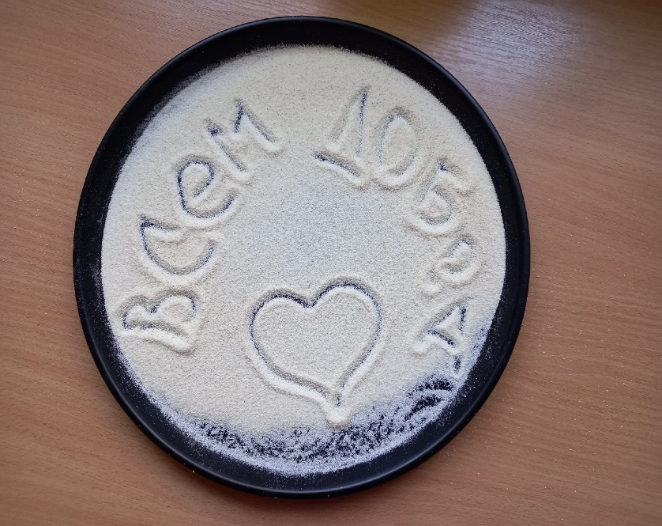

Подготовила
учитель-дефектолог/тифлопедагог
Аржанухина И.А.

Ярославль 2023
Уважаемые родители, хочу познакомить вас с таким направлением – рисование манкой.
Одним из самых доступных занятий в детском саду является рисование. Как показывает практика, рисование манкой доступно для всех детей, в том числе и с ограниченными возможностями. При этой деятельности нет тревоги, что получится некрасиво, всегда можно исправить, дополнить работу, не спешить, а работать в своём темпе.
Дети с интеллектуальной недостаточностью не могут передать свои эмоции на листе бумаги, отразить их в красках, поэтому рисование пальчиком на манке увлекает их больше. При такой работе дети получают удовольствие прикасаясь к текстуре крупы, развивается интерес к изобразительной деятельности, устанавливаются доброжелательные отношения между взрослым и ребёнком.
У детей с нарушением зрения часто слабая мелкая моторика – слабый захват пальчиками, щепотью, не развита чувствительность подушечек пальцев. Работа с манкой позволяет ребёнку с нарушением зрения развивать осязание, ориентировку в малом пространстве, уверенность в конечном результате, воображение и творческий потенциал.
Вот и дома, родителям легче и проще дать ребёнку карандаши или фломастеры, чем наливать воду для рисования красками, грязные руки, стол, а иногда, и весь ребёнок в конце занятия. Иногда родители не понимают применение нетрадиционных форм рисования, а оно помогает малышу применять имеющиеся навыки, развивает фантазию и творческое мышление. Рисовать манкой возможно в любом возрасте, это занятие позволит сделать ваше общение веселей и полезней для всех членов семьи!
Для этого потребуется однотонный поднос или бумажная тарелка, крупа манка и желание весело провести время с ребёнком! Насыпаем манку высотой 5 мм. на поднос и приступаем к творчеству.
Обращаю ваше внимание на ошибки, которые могут возникнуть в процессе выполнения заданий. Поднос выберете ровный, если он выпуклый посередине, манка будет неравномерно его покрывать, и ребёнок быстро потеряет интерес к рисованию.
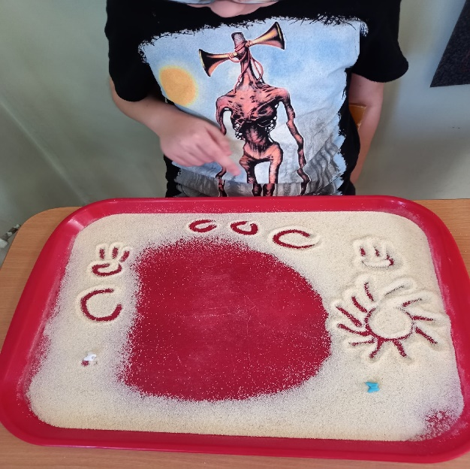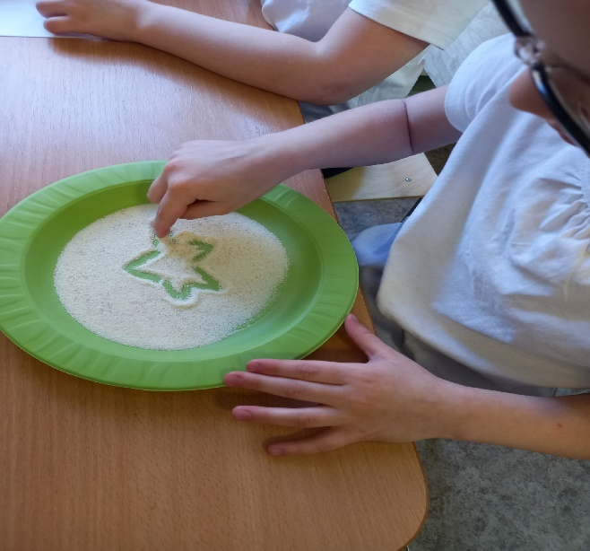
Задания при работе с манкой могут быть разнообразны, например, повторение цифр и букв, прорисовка геометрических фигур, проговаривание пространственных терминов (правый верхний угол, середина и т.д.). Мы с ребятами подготовительной группы использовали манкографию как часть занятия – одни дети выкладывали ответ на загадки (геометрические фигуры). палочками, другие рисовали на манке, затем поменялись.
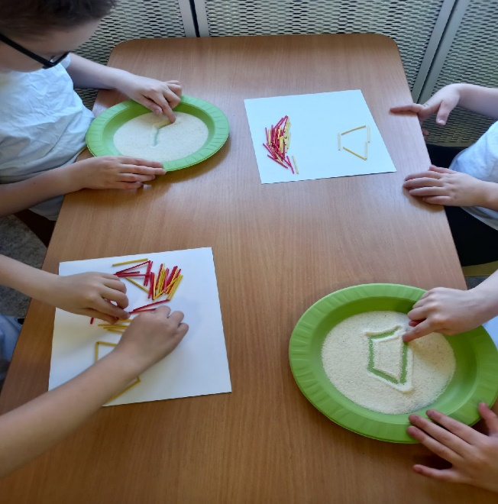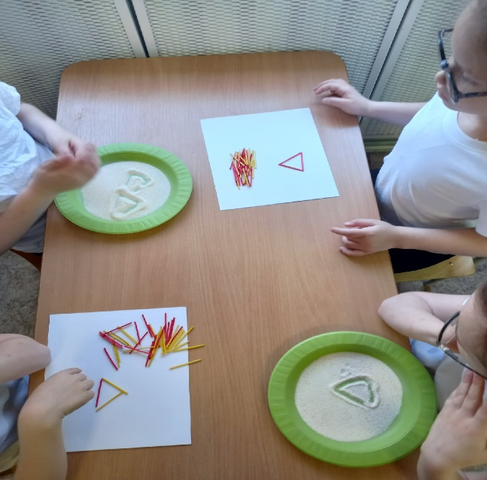
Можно использовать натуральный краситель и картины приобретут неповторимую окраску!!
Рисовали лес, правда, места на животных не хватило)), но можно использовать мелкие игрушки, дополнительные детали – деревья, дома, мебель и др.
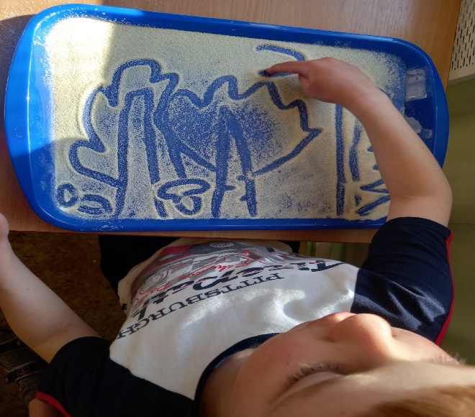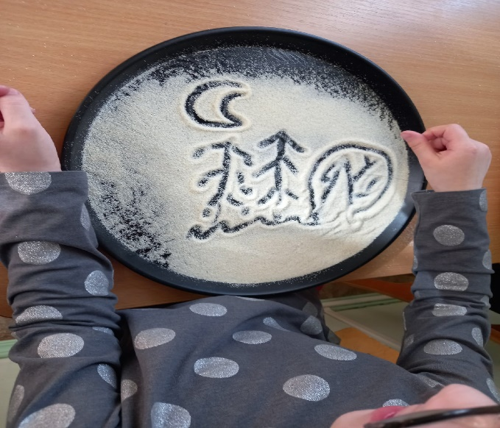
Больше всего понравилось детям выполнять задания по теме «Космос». Дополнительными элементами стали крупные и мелкие бусины. Можно использовать природный материал, макаронные изделия разнообразной формы, ракушки и многое другое!
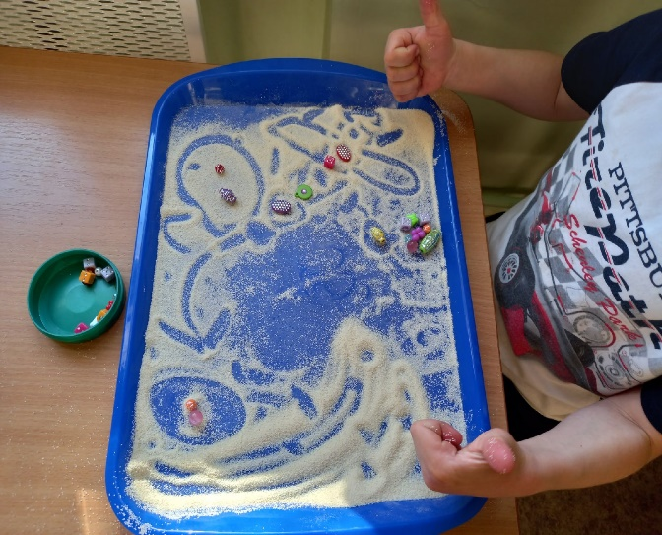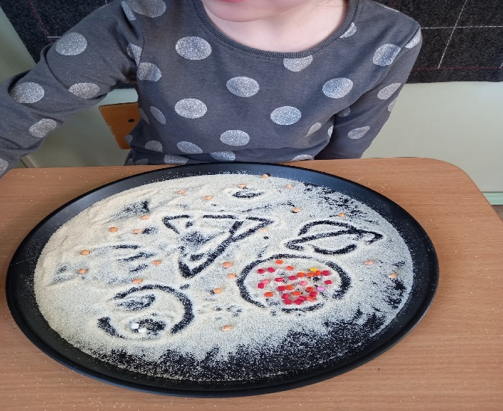
Разнообразие заданий вызывает у детей стойкий интерес и любопытство. Плюсы рисования манной крупой это доступность материала, ее экологичность (если вдруг ребенок захочет попробовать на вкус) и конечно уникальные свойства, схожие с песком, ее сыпучесть, мягкость, приятная шершавость. Есть в этом занятии и минус))). После таких занятий манка будет везде – на полу, на столе, на одежде, может и в других местах).
В процессе манипуляций с манкой дети освобождаются от негативных эмоций, внутренних зажимов, стрессов. Рисование манкой оказывает положительное влияние на мелкую моторику, способствуют пассивному массажу пальцев, что помогает развитию речи и мышления. Рисование манкой очень полезно гиперактивным и стеснительным детям.

Использовался материал:
https://vk.com/away.php?utf=1&to=https%3A%2F%2Fvk.com%2Fwall-162078377_16004

